Die Sennheiser-Gruppe auf der Tonmeistertagung 2025

Audiospezialist zeigt zukunftsweisende Audiotechnologien auf der tmt33

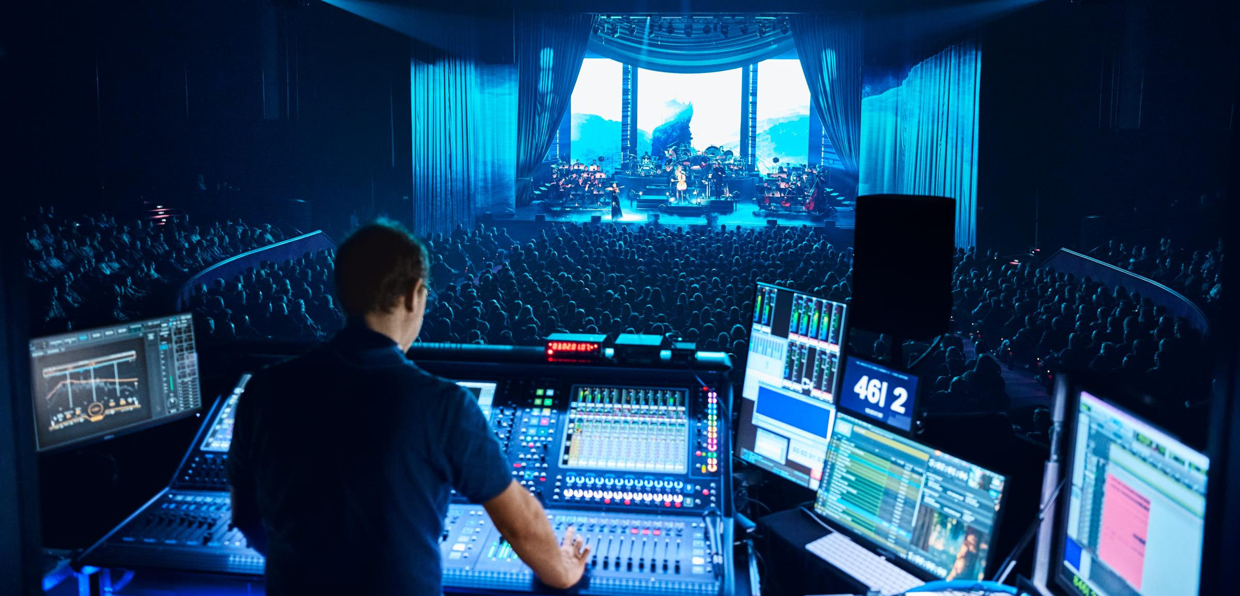

Wedemark, 27. Oktober 2025 – Vom 12. bis 15. November präsentiert die Sennheiser Gruppe auf der Tonmeistertagung tmt33 in Düsseldorf innovative Audiolösungen für professionelle Anwendungen in Rundfunk, Recording, Theater und Live-Produktion. Am Stand #27 erwartet Besucher*innen ein breites Spektrum an Produkten und Technologien – darunter das weltweit erste bidirektionale, drahtlose Breitband-System Spectera.

Meilenstein im Bereich professioneller Audiolösungen: Spectera
Mit Spectera zeigt Audiospezialist Sennheiser sein revolutionäres Breitband-Ecosystem Spectera, das Audiodaten für Mikrofone und IEMs sowie Steuerdaten in einem einzigen HF-Kanal vereint. Die bidirektionale, drahtlose Lösung reduziert Hardware-Aufwand und Einrichtungszeit erheblich und eröffnet völlig neue Möglichkeiten für die Audioproduktion.

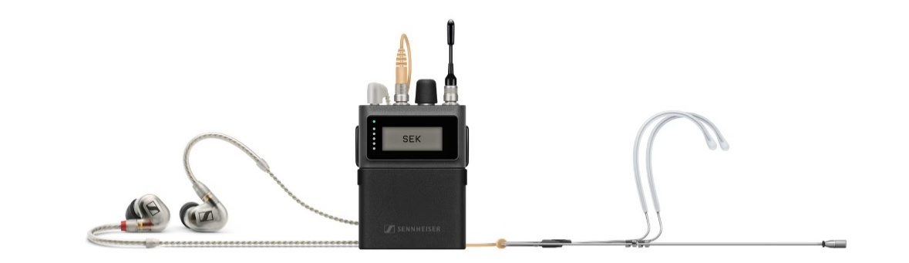

Die bidirektionalen Spectera SEK-Bodypacks handlen IEM- und Mikrofon/Line-Signale innerhalb desselben HF-Breitbandkanals

Bewährte Drahtlostechnik und ikonische Mikrofone
Neben Spectera zeigt Sennheiser das digitale Drahtlossystem EW-DX sowie die Digital 6000-Serie mit dem legendären Mini-Taschensender SK 6212. Ein weiteres Highlight sind die MKH-Mikrofone, die Audioprofis für ihre Robustheit und Klangqualität schätzen. Zuletzt wurden das MKH 8018 (Stereo-Richtrohr) und das MKH 8030 mit Achtercharakteristik vorgestellt – beide ideal für anspruchsvolle Recording- und Broadcast-Anwendungen.

Neumann: Neue DSP-Subwoofer
Neumann präsentiert fünf neue DSP-Subwoofer, darunter den KH 870 II, der bis zu elf Studiomonitore ansteuern kann. Merging Technologies, Teil der Marke Neumann, zeigt das Netzwerk-Audio-Interface Anubis mit verschiedenen „Missions“ für unterschiedliche Einsatzzwecke sowie das modulare Audio-Interface Hapi Mk III. Ausgestellt werden außerdem die Digital Audio Workstation Pyramix 15 und die Playout-Software Ovation 11 – leistungsstarke Tools für anspruchsvolle Produktionsumgebungen.

Fachvortrag zur WMAS-Technologie: Chancen und Herausforderungen
Im Rahmen des Kongressprogramms der Tonmeistertagung spricht Jan Watermann, Lead System Architect, PDPB Wireless Broadband bei Sennheiser, am 12. November um 17:00 Uhr (Vortragsraum R13) über die technischen Grundlagen, Chancen und Herausforderungen der WMAS-Technologie. Der englischsprachige Vortrag mit dem Titel „Audio via WMAS: Opportunities, trade-offs and challenges” beleuchtet unter anderem die TDMA-Architektur für Breitbandübertragung, Latenzverhalten, Audio-Coding und Synchronisation.

Sennheiser stellt Audiotechnik für die tmt33
Die Sennheiser Gruppe unterstützt die Tonmeistertagung 2025 als technischer Sponsor: Der Vortragsraum R15 wird mit einem Neumann-Setup in 9.1.6-Konfiguration ausgestattet, das immersive Hörerlebnisse auf höchstem Niveau ermöglicht. Darüber hinaus werden alle Vortragssäle mit EW-DX-Drahtlossystemen und Headmics ausgerüstet, um eine zuverlässige und hochwertige Audioübertragung sicherzustellen.

In zwei Präsentationen im Raum R15 wird das immersive Setup mit Produkten von Neumann und Merging Technologies vorgestellt. Die Sessions bieten nicht nur technische Einblicke, sondern auch reichlich Gelegenheit für intensives immersives Hören:
- Vortrag 1: 12. November 2025 | 13:30 – 14:00 Uhr
- Vortrag 2: 14. November 2025 | 13:30 – 14:00 Uhr

Das Bildmaterial zu dieser Pressemitteilung kann hier heruntergeladen werden.

Über die Sennheiser-Gruppe
Wir leben Audio. Wir atmen Audio. Auf dieser Leidenschaft basieren all unsere Audiolösungen. Im Jahr 2025 feiert die Sennheiser-Gruppe ihr 80-jähriges Bestehen. Seit 1945 stehen wir für die Zukunft der Audio-Welt und dafür, Kund*innen weltweit außergewöhnliche Klangerlebnisse zu ermöglichen. Heute zählt die Sennheiser-Gruppe zu den führenden Herstellern im Bereich professioneller Audiotechnik. Mit unseren starken Marken Sennheiser, Neumann, AMBEO und Merging bieten wir ein umfassendes Portfolio an Lösungen, das auf die Bedürfnisse unserer Kund*innen ausgerichtet ist. Als Co-CEOs leiten Dr. Andreas Sennheiser und Daniel Sennheiser das unabhängige Familienunternehmen in dritter Generation. http://www.sennheiser.com

Pressekontakt
Sennheiser electronic SE & Co. KG
Jacqueline Gusmag
Communications Manager DACH
jacqueline.gusmag@sennheiser.com

